МИХАИЛ ОГИНСКИЙ
(1765-1833)
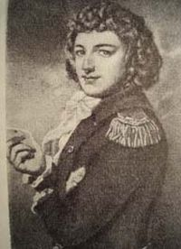
Князь Михаил–Клеофас Огинский, бывший великий литовский казначей, а затем сенатор российской империи, родился 25 сентября 1765 года в Гузове, недалеко от Варшавы. Первым его учителем музыки был придворный музыкант Огинских И.Козловский. Для формирования Огинского – музыканта имели важное значение поездки в имение его родственника, политического деятеля и музыканта М.К.Огинского, содержавшего постоянную капеллу, оркестр и театр.
С 1789 года князь Огинский был польским послом в Англии и Голландии. Принимал участие в восстании Т.Костюшко, затем эмигрировал в Италию. Композиторской деятельностью начал заниматься с 1790-х годов. Создал марши и боевые песни, получившие распространение среди повстанцев 1794 года. Песня князя Огинского «Еще Польша не погибла», стала впоследствии польским национальным гимном.
Будучи щедро одарен от природы, князь Огинский отличался в своих сочинениях мелодичностью и некоторой меланхоличностью. Полонезы, сочиненные им, были популярны не только в Польше, но и за границей. Некоторые из них и теперь с удовольствием слушаются, несмотря на их простоту изложения. Всего известно около 20-ти полонезов князя М.Огинского; самый популярный из них носит название «Прощание». Под конец жизни он жил во Флоренции, где и скончался в 1833 году, прожив 68 лет.

